Иванченко Елена Анатольевна,
Методист по физики ИМЦ Красносельского района,
Учитель физики ГБОУ лицей №369
Красносельского района Санкт-Петербурга

«Разработка заданий по естественно-научной грамотности»
Задание 1
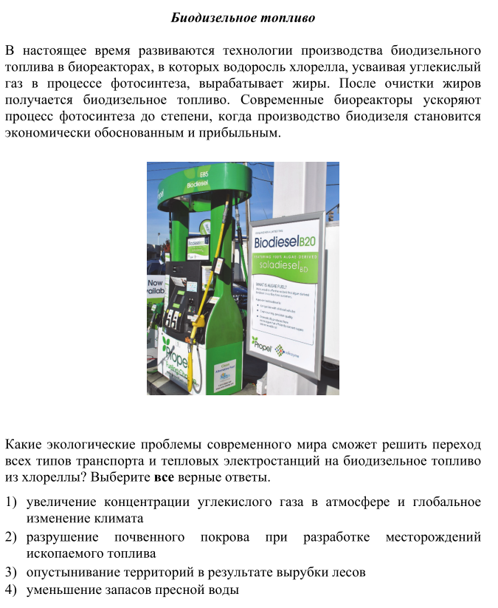
1 | Компетенция (умение) | Научно объяснять явления
2 | Естественнонаучное знание | Тепловые явления, экологические проблемы
3 | Контекст | Использование природных ресурсов
4 | Тип задания | Множественный выбор
5 | Уровень сложности (познавательный уровень) | Низкий
Возможный ответ
Верные утверждения: 1, 2

Критерии оценивания
Верно указаны оба номера варианта ответа | 2 балла
Верно указан только один номер варианта ответа | 1 балл

Задание 2
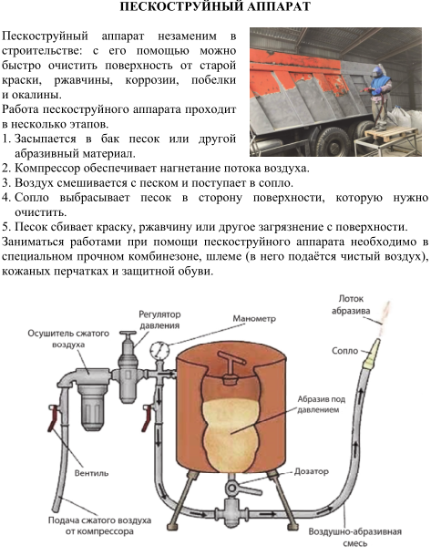
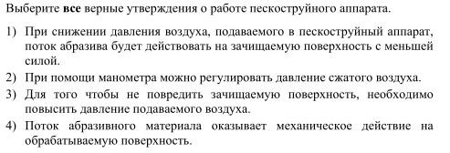
1 | Компетенция (умение) | Научно объяснять явления
2 | Естественнонаучное знание | Давление воздуха, трение
3 | Контекст | Техника и технология в быту
4 | Тип задания | Множественный выбор
5 | Уровень сложности (познавательный уровень) | Низкий

Возможный ответ
Верные утверждения: 1, 4

Критерии оценивания
Верно указаны оба номера варианта ответа | 1 балл

Задание 3
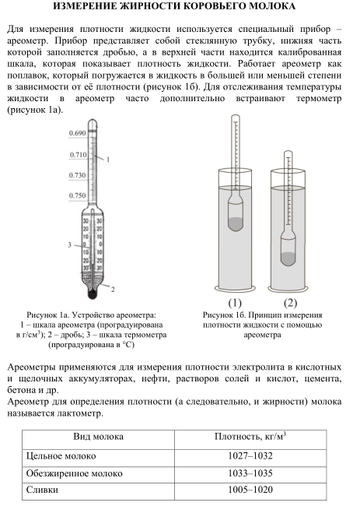
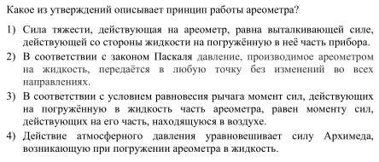

1 | Компетенция (умение) | Научно объяснять явления
2 | Естественнонаучное знание | Условие плавания тел
3 | Контекст | Техника и технология в быту
4 | Тип задания | Задание на исключение неправильных утверждений
5 | Уровень сложности (познавательный уровень) | Низкий

Возможный ответ
Верные утверждения: 1

Критерии оценивания

Верно указаны оба номера варианта ответа | 1 балл

Задание 4
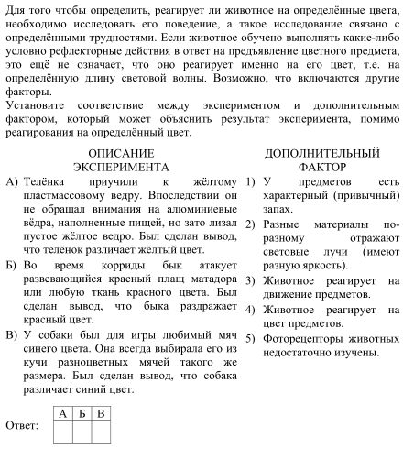
1 | Компетенция (умение) | Интерпретировать научную информацию
2 | Естественнонаучное знание | Световые волны,
3 | Контекст | Научные исследования
4 | Тип задания | Задание на сопоставление
5 | Уровень сложности (познавательный уровень) | Средний

Возможный ответ
Верные утверждения: 231

Критерии оценивания

Верно указаны все три элемента ответа | 2 балла
Верно указаны два элемента ответа и допущена одна ошибка ИЛИ один элемент отсутствует | 1 балл

Задание 5
Фотопериодизм – реакция организмов на соотношение тёмного и светлого периодов суток (длину дня). Фотопериодизм характерен для многих растений. Длина дня не зависит от капризов погоды. Именно поэтому растения, «биологические часы» которых настроены на длину дня, каждый год цветут примерно в одно и то же время. По реакции на длину дня растения классифицируют как длиннодневные (цветут, когда световой день превысил 12 – 13 часов), короткодневные (цветут, когда день стал меньше 12 – 13 часов) и нейтральные. Для нормального развития растений южных стран необходим короткий день, а для растений умеренного климата – более длинный.
Короткодневные растения | Длиннодневные растения
Соя  Рис  Кукуруза  Фасоль  Баклажан  Тыква  Базилик  Астра  Георгина  Гербера | Пшеница  Рожь  Овёс  Картофель  Морковь  Капуста  Петрушка  Ирис  Лилия  Пион

Какие выводы можно сделать о растениях ирис и георгина? Установите соответствие между выводами и растениями.

ВЫВОДЫ |  | РАСТЕНИЕ
А) Цветёт в центральной полосе России с начала до середины лета  Б) Цветёт в центральной полосе России в конце – начале осени  В) При выращивании в оранжерее зацветает, если искусственное освещение включено с 10:00 до 21:00  Г) При выращивании в оранжерее зацветает, если искусственное освещение включено с 05:00 до 20:00 |  | 1) Ирис  2) Георгина

1 | Компетенция (умение) | Интерпретировать научную информацию
2 | Естественнонаучное знание | Анализ статистической информации
3 | Контекст | Использование природных ресурсов
4 | Тип задания | Формулировка вывода, задание на сопоставление
5 | Уровень сложности (познавательный уровень) | Высокий

Возможный ответ
А – 1, Б – 2, В – 2, Г – 1 / 1221
Критерии оценивания

Верно указаны 6 элементов ответа | 2 балла
Верно указаны 4-5 элементов ответа | 1 балл
Верно указаны 0-2 элемента или отсутствует ответ | 0 баллов

Задание 6
Хлорелла
Хлорелла – одноклеточная зелёная водоросль с высокой активностью фотосинтеза, в процессе которого из углекислого газа и воды создаются органические вещества. Источником энергии для фотосинтеза служит солнечный или искусственный свет. Для получения биомассы (органического вещества) хлореллу выращивают в открытых бассейнах или в закрытых биореакторах – системах прозрачных ёмкостей (труб, аквариумов), внутри которых циркулирует питательная среда с микроводорослями. Культивирование (выращивание) в них связано с большими затратами на освещение. Свет состоит из волн разной длины, воспринимаемых как разные цвета. Хлорелла поглощает свет только с определёнными длинами волн. Правильный выбор поглощаемых хлореллой лучей позволяет использовать для освещения светодиоды только конкретного цвета, что,
в свою очередь, позволяет экономить на организации полномасштабного освещения.

Для определения, какой светодиод окажется наиболее эффективным для прироста биомассы хлореллы, учёные решили провести эксперимент. Были взяты светодиоды трёх цветов: синего, зелёного и красного. Эффективность светодиодов определялась по приросту массы хлореллы.
1. Какая из описанных ниже схем эксперимента позволит наиболее достоверно определить эффективность каждого светодиода для использования в биореакторе? В ответе укажите номер подходящей схемы эксперимента.

 | 1) | Культура хлореллы подвергается облучению тремя видами светодиодов попеременно (по 2 часа каждым).
 | 2) | Три культуры хлореллы выращиваются при разных температурах; культура № 1 (рост при 25 °С) подвергается облучению синим светодиодом, культура № 2 (рост при 30 °С) – зелёным, культура № 3 (рост при 35 °С) – красным.
 | 3) | Три культуры хлореллы выращиваются при температуре 30°С; культура № 1 подвергается облучению синим светодиодом, культура № 2 – зелёным, культура № 3 – красным.
 | 4) | Культура хлореллы выращивается три дня при температуре 30 °С без доступа в биореактор углекислого газа; в первый день культура подвергается облучению синим светодиодом, во второй – зелёным, в третий – красным.

1 | Компетенция (умение) | Интерпретировать научную информацию
2 | Естественнонаучное знание | Световые волны
3 | Контекст | Использование природных ресурсов
4 | Тип задания | Задание на исключение неправильных утверждений
5 | Уровень сложности (познавательный уровень) | Средний
Возможный ответ
Верное утверждение: 3

Критерии оценивания

Ответ верный | 1 балл
Ответ неверный или отсутствует | 0 баллов

Задание 7
Распространение запахов
В долгий зимний вечер два друга Петя и Ваня решили провести эксперимент. Петя измерил температуру воздуха в комнате, взял освежитель воздуха и распылил его, находясь в дальнем углу комнаты. Ваня, находясь в противоположном углу, в это же время включил секундомер. Когда Ваня почувствовал запах освежителя, то отключил секундомер.
После этого друзья хорошо проветрили комнату. Петя опять замерил температуру – она оказалась ниже температуры воздуха в комнате во время первого эксперимента. Повторив все те же действия, что и в предыдущем случае, друзья получили другое время.

1. Выберите верное утверждение, соответствующее описанному эксперименту.

 | 1) | Друзья изучали зависимость скорости распространения запаха освежителя воздуха от агрегатного состояния вещества.
 | 2) | Друзья изучали зависимость скорости распространения запаха от температур воздуха в комнате.
 | 3) | Расстояние, на которое распространялся запах освежителя воздуха в ходе двух экспериментов, менялось.
 | 4) | При уменьшении температуры воздуха в комнате скорость распространения запаха возрастает.

1 | Компетенция (умение) | Проводить учебное исследование
2 | Естественнонаучное знание | Диффузия в газах
3 | Контекст | Процессы и явления в неживой природе
4 | Тип задания | Задание на исключение неправильных утверждений
5 | Уровень сложности (познавательный уровень) | Низкий

Возможный ответ
Верное утверждение: 2

Критерии оценивания

Ответ верный | 1 балл
Ответ неверный или отсутствует | 0 баллов

Задание 8
Иван поставил следующий опыт: два капилляра одинакового диаметра он опустил в одну и ту же жидкость. Капилляр (а) изготовлен из вещества, которое не смачивается этой жидкостью, а капилляр (б) – из вещества, которое смачивается (см. рисунок).
С какой целью Иван проводил этот опыт?
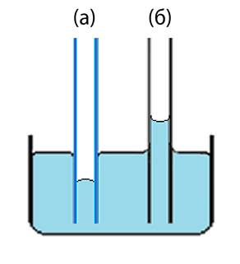
1) Показать, что поведение жидкости зависит от формы капилляра.
2) Показать, что поведение жидкости в капилляре зависит от рода жидкости.
3) Показать, что поведение жидкости в капилляре зависит от материала, из которого изготовлен капилляр.
4) Показать, что поведение жидкости в капилляре зависит от диаметра капилляра.

1 | Компетенция (умение) | Проводить учебное исследование
2 | Естественнонаучное знание | Капиллярность
3 | Контекст | Процессы и явления в неживой природе
4 | Тип задания | Задание на исключение неправильных утверждений
5 | Уровень сложности (познавательный уровень) | Низкий

Возможный ответ
Верное утверждение: 3

Критерии оценивания

Ответ верный | 1 балл
Ответ неверный или отсутствует | 0 баллов

